بسم الله الرحمن الرحيم

** سندويتشات الهمبرغر الصغيرة **

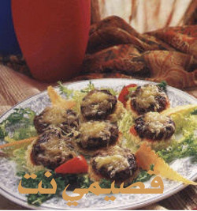

المقادير ....

شرائح توست
1/2 كوب زبدة سائحة
ملعقة كبيرة صلصة طماطم اوكاتشب حار
1/2 كوب جبنة موزاريلا

مقادير الهمبرغر ....

كوب لحم مفروم
بصلة صغيرة مفرومة ناعم
1/2 ملعقة صغيرة صلصة ماستردة
1/2 ملعقة صغيرة صلصة طماطم
ملح فلفل اسود

الطريقة ....

نخلط مقادير الهمبرغر مع بعض وتشكل اقراص
صغيرة تشوى في فرن متوسط الحرارة حتى تنضج
نقطع التوست دوائر صغيرة وندهن الوجهين بالزبدة
وتدخل الفرن حتى تصبح هشة
نضع القليل من الكاتشاب على سطح التوست ثم نضع
قطعة الهمبرغر ثم قليل من الموزاريلا وتشوى في الفرن
حتى تسيح الجبنة

عوافي عليكم

..........................

